

Documento de diseño de videojuegos

**Agencia de Educación Superior, Ciencia y Tecnología ATENEA**

Universidad Nacional de Colombia



**Introducción a los videojuegos <Todos a la U>**

**Elaborado por:**

Natalia Castellanos Gómez

Líder Técnico Desarrollo Videojuegos

Fecha: 11 de abril del 2023

Ciudad: Bogotá D. C.

Versión: 1



|  |  |
| --- | --- |
| **Identificación del proyecto** | |
| **Título del documento:** | Documento de Diseño de Videojuegos |
| **Nombre del proyecto:** | Todos a la U |
| **Objeto del proyecto:** | Aunar esfuerzos técnicos, administrativos, financieros, académicos y operativos entre la Agencia Distrital para la Educación Superior, la Ciencia y la Tecnología - ATENEA y la Universidad Nacional de Colombia, para la implementación de los componentes de Tecnologías de la Información y Habilidades Socioemocionales del programa "Todos a la U.” |
| **Líder línea técnica** | Natalia Castellanos Gómez |
| **Usuarios/Beneficiarios** | Personas residentes en la ciudad de Bogotá, mayores de edad, bachilleres. |
| **Director del proyecto operador:** | Liz Karen Herrera Quintero |
| **Correo electrónico del director del proyecto:** | lkherreraq@unal.edu.co |
| **Versión del documento:** | 1.0 |

**Documento de diseño de videojuego**

**Nombre del videojuego:**

**EcoPower**

**Género:** Aventura

**Jugadores:** 1 Jugador

**Especificaciones técnicas del videojuego**

**Tipo de gráficos:** Los elementos 3d se caracterizan por una estética lowpoly cartoon con una paleta de color calida donde predominan los verdes además de un poco de grain donde el UI con elementos de fácil lectura y algunos detalles.

**Vista:** 3ra persona

**Plataforma:** PC

**Lenguaje de programación:** C#

**Concepto**

**Descripción general del videojuego:**

**Esquema de juego:**

* Opciones de juego

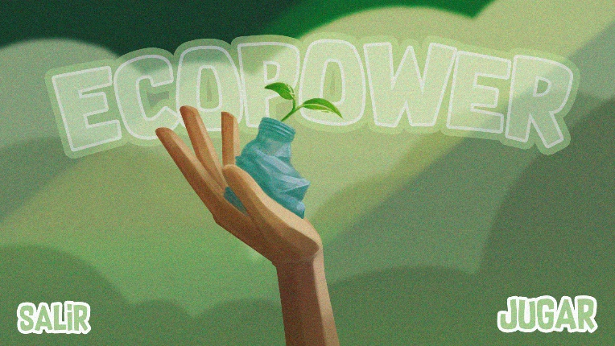

En la primera pantalla aparecen dos botones “salir” para salir del juego y el botón de “jugar” que dirige al primer nivel

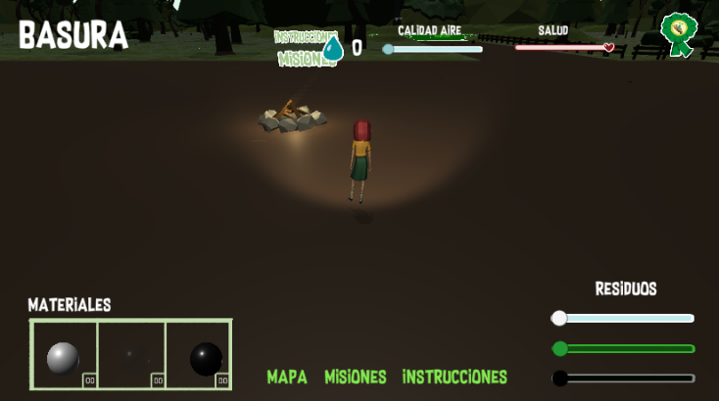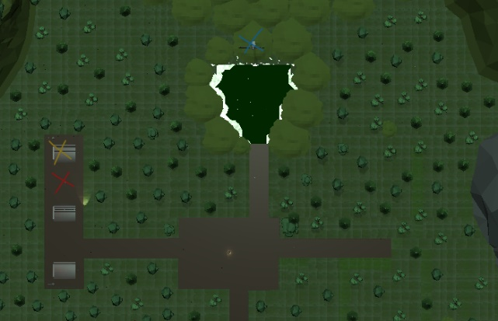

En el mapa del primer nivel se encuentran tres zonas; las cuales son: “El lago” “la zona de Contenedores , “la zona verde” y “zona de contaminación” .

En el canvas principal se encuentra: El contador de residuos, en contador de agua , los sliders que contabilizan los tipos de residuos y la insignia que gana la exploradora cuando completa todas las misiones, el contador de materiales, el slider de salud, el slider la calidad del aire, y las opciones de mapa, misiones e instrucciones.

En el mapa se pueden encontrar dos botones al lado de las fogatas y las flechas donde muestran dos pantallas tanto la de misiones como de instrucciones para medir tu progreso y saber como interactuar con el entorno

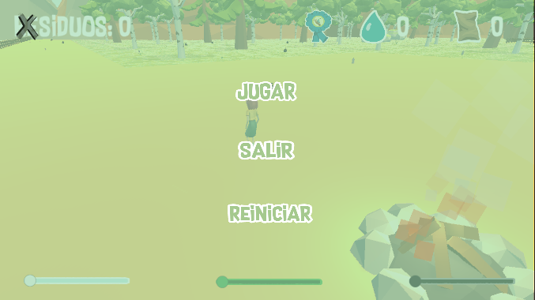

En la pantalla de pausa que se activa con la tecla ESC muestra tres opciones para el jugador

* “EcoPower“

“Girlscout” busca ganar sus insignias ecológicas por lo cual se embarca en la aventura de salvar , limpiar, reforestar, construir (fuentes de energía) en este parque por su cuenta, donde deberá cumplir todas las misiones, sobrevivir a la niebla “contaminante” y a enemigos para que regresen así los animales y se salve el hábitat.



* Modos

Un jugador: El jugador “Ayuda” a “GirlScout” a restablecer la armonía del Hábitat del parque.

* Elementos del juego

N2

* Residuos: Los cuales deberá recoger durante la exploración los cuales se dividen en reciclables (vidrio, papel, cartón, plástico), orgánicos (como las frutas) y no aprovechables (las bolsas de basura con residuos mixtos)
* Agua: la cual deberá recoger del lago cuando se encuentre en una etapa “cristalina” para descontaminar la zona de árboles y aguas estancadas
* Niebla: la cual aparece en la zona contaminada de los arboles y afecta la salud
* Materiales: (vidrio, cables y plástico) los cuales son necesarios para crear las fuentes de energía
* Panel solar: Habilita y da energía los invernaderos
* Turbina eólica: la cual mejora la calidad del aire del hábitat
* Caja de energía: la cual regula y garantiza la luz en el hábitat
* Robots de limpieza: los cuales afectan la salud porque están descompuestos.
* Charcos: son aguas estancadas contaminadas que afectan la salud
* Gema de salud: la cual aparece al tener menos del 50% de vida y se obtiene depositando residuos
* Niveles

Cuenta con diferentes niveles los cuales serán ambientados por tipos de hábitats y animales para que “GirlScout” logre obtener todas las insignias ecológicas.

como:

1. Parque ecológico (bosque)

2. Reserva ecológica (bosque)

Etc…

* Controles

Movimiento N2 : El jugador puede controlar a “GirlScout” utilizando las “flechas” o el aswd para moverse en el entorno, space para saltar, “a” para recoger agua ,“t” para interactuar con los residuos, materiales y canecas, además interactuar con los botones de los materiales para crear las fuentes de energía.

**Diseño:**

**Definición del diseño del videojuego:**

Ecocpower es un juego tipo aventura donde el jugador ayuda a “GirlScout” a obtener las insignias ecológicas por medio de la exploración del hábitat, recolección de residuos, limpieza del agua, reforestación y creación de fuentes de energía renovables con el fin de luchar con el impacto ambiental y la mala utilización de los espacios por las personas.

**Técnicas de gamificación:**

**- Recolección de puntos y recompensas:**

Ya que constantemente el jugador está recolectando residuos que le permiten completar las misiones, siendo recompensado con la insignia ecológica.

* **Imprevisibilidad y curiosidad:**

Ya que el jugador debe aventurarse a explorar y desbloquear las diferentes zonas del hábitat y descubrir todos los residuos del lugar y como interactuar en los diferentes lugares



* **Epic meaning and calling**

Ya que el jugador es el único que puede cumplir todas las misiones para salvar el hábitat

* **Loss and Advance**

Ya que si su salud es critica no puede continuar y solo puede iniciar desde cero

**Flujo del videojuego:**

EcoPower tiene un flujo de juego progresivo el cual ayuda al jugador a adaptarse al entorno por medio de la exploración e interacción constante con los elementos el cual permita que se desenvuelva con naturalidad y logre cumplir las misiones además de no tener un tiempo limitado de juego, excepto por la niebla “contaminante” la cual debe eliminar limpiando el espacio lo más pronto posible.

**Interfaces de usuario**

**Storyboard**

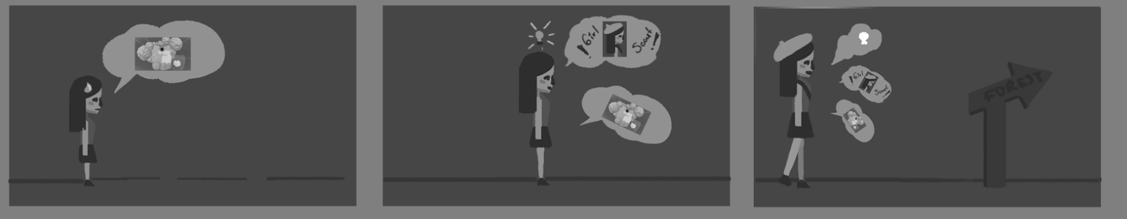

En el story board podemos ver como inicia la historia de GirlScout como desde pequeña piensa en el impacto de las personas sobre los hábitat y como a medida que crece encuentra un camino para mejorar el ambiente y cumplir nuevas metas personales y explorar nuevos lugares.

**Bibliografía**

Unity. (s. f.). Game design document (GDD) template.<https://acortar.link/3tl9Ay>